ASOCIACIÓN NEP
PRESUPUESTO AÑO 2026

HABER | 2026
1. Ingresos de explotación
Inscripción (incorporación de socios) | 0,00 €
Cuotas fijas | 3.200,00 €
Cuotas Variables | 30.000,00 €
Ingresos por actividades | 15.000,00 €
Varios | 30.000,00 €
2. Ingresos Financieros | 0,00 €
3. Subvenciones
Administración del Estado | 0,00 €
Gobierno de Canarias/Cabildo | 278.159,96 €
Cabildo | 60.000,00 €
Ayuntamientos | 10.000,00 €
Subvención de Capital | 0,00 €
4. Patrocinio / donaciones | 10.400,00 €
TOTAL INGRESOS | 436.759,96 €
DEBE | SALDO
1. Gastos de explotación
Alquileres | 9.000,00 €
Gastos de comunidad e IBI | 0,00 €
Mantenimiento | 18.000,00 €
Envíos y correspondencia | 100,00 €
Teléfono | 2.000,00 €
Suministros | 20.000,00 €
Seguros | 3.000,00 €
Material de Oficina e imprenta | 2.500,00 €
Variación de Existencias | 0,00 €
Servicios externos contratados | 19.000,00 €
Prensa | 0,00 €
Locomoción | 23.500,00 €
Otros gastos por actividades: | 15.000,00 €
- Publicaciones
- Conferencias, seminarios, Jornadas
- Actividades culturales, sociales y recreativas
- Comisiones Bancarias y neg. Efectos
- Impuestos
2. Gastos financieros | 2.500,00 €
3. Gastos de personal
Sueldos y salarios | 257.159,96 €
Cargas sociales | 40.000,00 €
4. Remanente negativo (ejercicio anterior)
5. Dotaciones amortizaciones de inmovilizado | 25.000,00 €
TOTAL GASTOS | 436.759,96 €
Presidenta Secretaria
Fdo: Fdo:

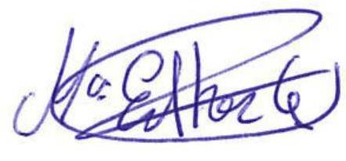
Dª Isabel M. Martin G. Dª Esther González G.

